- 采购清单

浙江省高端化学品技术创新中心公寓楼双人房床铺改造提升清单
序号 | 品名 | 规格型号 | 单位 | 数量 | 备注：包括产品照片、特殊说明等
1 | 铁架床 | 1、整体尺寸：2100mm ×1310mm × 2000mm（±5mm）;材质：优质钢管 外观：白色 层数：单层上铺扶手护栏尺寸：1000mm长 ×350mm高 ;床头、尾护栏尺寸：2100mm长 ×250mm 高;爬梯尺寸：400mm长 ×1340mm高;床板尺寸：2000mm ×1200mm  2、材质参数：（方管厚度：＞2.5mm）  立柱：50×50方管 边梁：50×50方管 床板支撑：25×25方管  上铺扶手护栏：25×25方管（导角） 爬梯：25×25方管（防滑）  床框拉杆：25×50方管 床头、尾护栏：25×50方管  3、其它参数：  承重：≥200kg 漆面工艺：喷塑  脚垫：橡胶防滑垫  4、安装：  床体组装工艺：包含焊接、打磨除锈等  新旧床体组装固定方式：包含焊接、打磨除锈、磨边导角、打孔、螺丝固定等 | 个 | 244 | 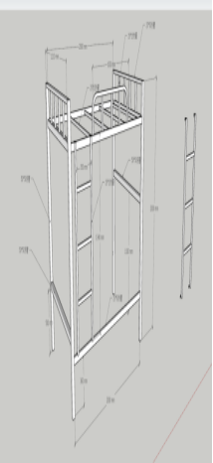
2 | 床板 | 1、15mm厚杉木板拼接(原木色)，缝隙间隔5mm  2、床板整体尺寸:2000mm ×1200mm | 个 | 244

产品技术规格书
基本信息
产品种类 | 金属家具 | 产品名称 |  | 铁架床
适用安规标准 | GB/T 3325—2024 | 安装方式 |  | 螺丝固定
产品技术规格信息
床体参数 | 层数 | 单层 | 整体尺寸 | 2100mm ×1310mm × 2000mm（±5mm）
床体参数 | 材质 | 优质钢管 | 外观颜色 | 白色
床体参数 | 上铺扶手护栏 | 1000mm长 ×250mm高 | 床头、尾护栏 | 2100mm长 ×250mm 高
床体参数 | 爬梯 | 400mm长 ×1340mm高 | 床板 | 2000mm ×1200mm
材质参数  （方管厚度：＞2.5mm） | 立柱 | 50×50方管 | 边梁 | 50×50方管
材质参数  （方管厚度：＞2.5mm） | 床板支撑 | 25×25方管 | 上铺扶手护栏 | 25×25方管（导角）
材质参数  （方管厚度：＞2.5mm） | 爬梯 | 25×25方管（防滑） | 床框拉杆 | 25×50方管
材质参数  （方管厚度：＞2.5mm） | 床板 | 15mm厚杉木板拼接，缝隙间隔5mm | 床头、尾护栏 | 25×50方管
其它参数 | 承重 | ≥200kg
其它参数 | 漆面 | 喷塑
其它参数 | 脚垫 | 橡胶防滑垫
其它参数 | 组装工艺 | 焊接

